西 安 邮 电 大 学
（计算机学院）

课内实验报告

实验名称： 编译和链接-编写自己的链接库

专业名称： 计算机科学与技术
班 级： 计科2105
学生姓名： 李育腾
学号（8位）： 04211169
指导教师： 张丽丽
实验日期： 2023 年 5月 11日

一. 实验目的及实验环境
1.实验目的
通过编译和链接一个程序，深入理编译和链接都做了什么，并掌握静态库和动态链接库的编写和调用方法。
2.实验环境
（1）硬件
  - CPU：AppleM1芯片
  - 内存：8G
  - 显示器：MacBookAir内置视网膜显示器
  - 硬盘空间：16G
（2）软件
  - 虚拟机名称及版本：蓝桥云课
  - 操作系统名称及版本：macOS13.7
  - 编译器：Xcode14.4

二. 实验内容
1、实验前准备工作
阅读参考资料，了解信编译链接的过程，并学会gcc、size、ar、ldd、readelf、nm等命令的使用，把原来写好的生产者-消费者，读者-写者，哲学家就餐问题的代码准备好。
2、实验要求：
从生产者-消费者，读者-写者，哲学家就餐问题的中选择一个自己感兴趣的代码对其进行改造，将其拆分成 2 个以上的文件单独编译。
（1）通过ar命令将其打包成静态库，并调用自己的静态编写程序运行查看结果，并用size命令查看各个段的大小。
（2）通过gcc产生动态链接库，并运行，用ldd命令查看文件的依赖。
（3）用readelf 命令查看可执行文件的格式，查看elf中增加了自己的动态链接库和静态链接库的差异。

三．方案设计
（1）给出静态库生成的过程方案，并截图说明。
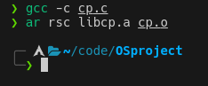
先利用第一条命令将.c文件编译为.o文件，再用第二条执行打包为静态库。

- 给出动态库生成的过程方案，并截图说明。
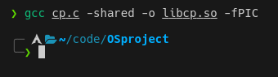
用这条命令将.c文件链接后生成libcp.so共享库

- 用readelf 命令查看可执行文件的格式。查看elf中增加了自己的动态链接库和静态链接库的差异，并截图给予说明。

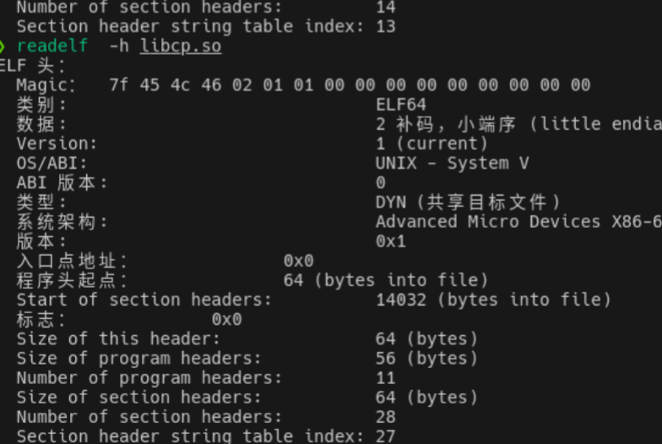
在动态链接库的情况下，可执行文件中会有一个 Dynamic 段，其中会列出所使用的动态链接库的名称等信息。而在静态链接库的情况下，可执行文件中不会包含 Dynamic 段，而是将所需要的库的代码嵌入到可执行文件本身中。

四．测试数据及运行结果
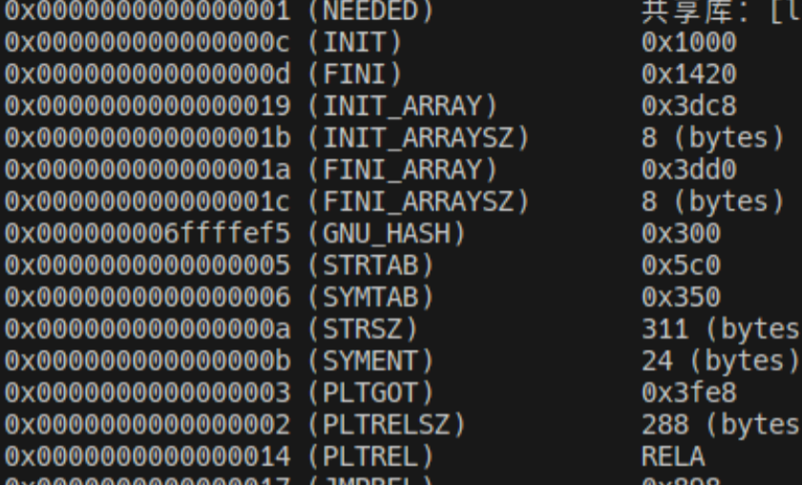
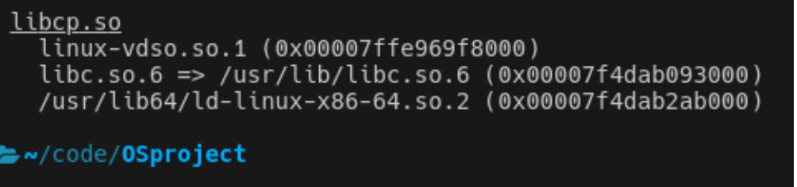

五．总结

- 实验过程中遇到的问题及解决办法；

编译和链接是软件开发过程中的重要步骤，用于将源代码转换为可执行程序并解决各种符号引用的问题。下面是编译和链接的主要内容及静态库和动态链接库的编写和调用方法的概述：

2．对设计及调试过程的心得体会。

动态链接库的编写和调用方法：

编写动态链接库：将一组相关的源代码文件编译为目标文件，然后使用动态链接库打包工具将目标文件打包成动态链接库文件（通常是以.dll（Windows）或.so（Linux）为后缀）。
调用动态链接库：在编译目标文件时，只需将动态链接库的名称和所需函数的声明添加到源代码中，然后在运行时通过操作系统动态加载动态链接库，使用其中的函数。在程序运行过程中，动态链接库被共享，可以被多个进程共享使用

链接的过程：

符号解析（Symbol Resolution）：解析目标文件中的符号引用，确定其对应的符号定义。
地址重定位（Address Relocation）：将符号引用替换为对应的符号定义的地址。
符号合并（Symbol Combining）：合并多个目标文件中的同名符号，避免冲突。
库文件链接（Library Linking）：将静态库或动态链接库与目标文件进行链接，解决库函数的引用。

六．附录：源代码（电子版）

main.c:

// pv操作：生产者与消费者经典问题
#include <stdio.h>
#include <pthread.h>
#include <stdlib.h>

#include "cp.h"

int main()
{
pthread_t id1[10];
pthread_t id2[10];
int i;
int rp[10];
int cp[10];

sem_mutex_init();

/*create the producer thread*/
for (i = 0; i < 10; i++)
{
rp[i] = pthread_create(&id1[i], NULL, producer, NULL);
if (rp[i] != 0)
{
printf("producer creation failed \n");
exit(1);
}

/*create the consumer thread*/
cp[i] = pthread_create(&id2[i], NULL, consumer, NULL);
if (cp[i] != 0)
{
printf("consumer creation failed \n");
exit(1);
}
}
for (i = 0; i < 10; i++)
{
pthread_join(id1[i], NULL);
pthread_join(id2[i], NULL);
}
exit(0);
}

cp.c:
#include "cp.h"
#include <stdlib.h>
#include <unistd.h>
#include <pthread.h>
#include <stdio.h>
#include <semaphore.h>

#define P(x) sem_wait(&x)
#define V(x) sem_post(&x)

#define M 32 /*缓冲数目*/

int in = 0; /*生产者放置产品的位置*/
int out = 0; /*消费者取产品的位置*/
int buff[M] = {0}; /*缓冲初始化为0， 开始时没有产品*/

sem_t empty_sem; /*同步信号量，当满了时阻止生产者放产品*/
sem_t full_sem; /*同步信号量，当没产品时阻止消费者消费*/
pthread_mutex_t mutex; /*互斥信号量， 一次只有一个线程访问缓冲*/

void print()
{
int i;
for (i = 0; i < M; i++)
printf("%d ", buff[i]);
printf("\n");
}

void *producer()
{
for (;;)
{
sleep(1);

P(empty_sem);
pthread_mutex_lock(&mutex);

in = in % M;
printf("(+)produce a product. buffer:");

buff[in] = 1;
print();
++in;

pthread_mutex_unlock(&mutex);
V(full_sem);
}
}

void *consumer()
{
for (;;)
{
sleep(2);

P(full_sem);
pthread_mutex_lock(&mutex);

out = out % M;
printf("(-)consume a product. buffer:");

buff[out] = 0;
print();
++out;

pthread_mutex_unlock(&mutex);
V(empty_sem);
}
}

void sem_mutex_init()
{
/*
*semaphore initialize
*/
int init1 = sem_init(&empty_sem, 0, M);
int init2 = sem_init(&full_sem, 0, 0);
if ((init1 != 0) && (init2 != 0))
{
printf("sem init failed \n");
exit(1);
}
/*
*mutex initialize
*/
int init3 = pthread_mutex_init(&mutex, NULL);
if (init3 != 0)
{
printf("mutex init failed \n");
exit(1);
}
}

cp.h
#ifndef __CP_H_
#define __CP_H_

void print();

void *producer();

void *consumer();

void sem_mutex_init();

#endif

